Об утверждении регламентов государственных услуг в сфере дошкольного воспитания и обучения
Постановление акимата Карагандинской области от 25 августа 2015 года № 49/02. Зарегистрировано Департаментом юстиции Карагандинской области 28 сентября 2015 года № 3416
В соответствии с Законом Республики Казахстан от 15 апреля 2013 года "О государственных услугах", приказом Министра образования и науки Республики Казахстан от 7 апреля 2015 года № 172 "Об утверждении стандартов государственных услуг, оказываемых местными исполнительными органами в сфере дошкольного воспитания и обучения" (зарегистрирован в Реестре государственной регистрации нормативных правовых актов за № 10981), акимат Карагандинской области ПОСТАНОВЛЯЕТ:
1. Утвердить прилагаемые:
1) регламент государственной услуги "Постановка на очередь детей дошкольного возраста (до 7 лет) для направления в детские дошкольные организации";
2) регламент государственной услуги "Прием документов и зачисление детей в дошкольные организации образования".
2. Контроль за исполнением настоящего постановления возложить на курирующего заместителя акима области.
3. Настоящее постановление вводится в действие по истечении десяти календарных дней после дня его первого официального опубликования.
Аким области | Н. Абдибеков

Утвержден
постановлением акимата
Карагандинской области
от 25 августа 2015 года
№ 49/02
Регламент государственной услуги
"Постановка на очередь детей дошкольного возраста (до 7 лет) для направления в детские дошкольные организации"
Сноска. Регламент – в редакции постановления акимата Карагандинской области от 05.05.2016 № 31/10 (вводится в действие по истечении десяти календарных дней после его первого официального опубликования).
1. Общие положения
1. Государственная услуга "Постановка на очередь детей дошкольного возраста (до 7 лет) для направления в детские дошкольные организации" (далее – государственная услуга) оказывается местными исполнительными органами города, района, акимами района в городе, города областного, районного значения, поселка, села, сельского округа Карагандинской области (далее – услугодатель).
Прием заявлений и выдача результата оказания государственной услуги осуществляются через:
1) услугодателя;
2) некоммерческое акционерное общество "Государственная корпорация "Правительство для граждан" (далее – Государственная корпорация);
3) веб-портал "электронного правительства": www.e.gov.kz (далее – портал).
2. Форма оказания государственной услуги: электронная (полностью автоматизированная) и (или) бумажная.
3. Результатом оказания государственной услуги являются уведомление о постановке на очередь с указанием номера очередности (в произвольной форме), либо при наличии места - выдача направления в дошкольную организацию по форме согласно приложению 1 к Стандарту государственной услуги "Постановка на очередь детей дошкольного возраста (до 7 лет) для направления в детские дошкольные организации", утвержденного приказом Министра образования и науки Республики Казахстан от 7 апреля 2015 года № 172 "Об утверждении стандартов государственных услуг, оказываемых местными исполнительными органами в сфере дошкольного воспитания и обучения" (зарегистрирован в Реестре государственной регистрации нормативных правовых актов за № 10981), (далее – Стандарт).
При обращении через портал услугополучателю направляется результат оказания государственной услуги и (или) уведомление в "личный кабинет" в форме электронного документа, удостоверенного электронной цифровой подписью (далее – ЭЦП) уполномоченного лица услугодателя.
В случае обращения за результатом оказания государственной услуги на бумажном носителе, результат оказания государственной услуги оформляется в электронной форме, распечатывается, заверяется печатью и подписью уполномоченного лица услугодателя.
Форма предоставления результата оказания государственной услуги: электронная (полностью автоматизированная) и (или) бумажная.
2. Описание порядка действий структурных подразделений (работников) услугодателя в процессе оказания государственной услуги
4. Основанием для начала процедуры (действия) по оказанию государственной услуги является наличие заявления по форме, установленной в приложении 2 к Стандарту или запроса в форме электронного документа, удостоверенного электронной цифровой подписью (далее - ЭЦП) услугополучателя.
5. Содержание каждой процедуры (действия), входящей в состав процесса оказания государственной услуги, длительность и последовательность его выполнения, в том числе этапы прохождения процедур (действий):
сотрудник канцелярии услугодателя осуществляет прием заявления, согласно пункта 9 Стандарта и регистрирует полученные от услугополучателя документы, сверяет копии документов с оригиналами документов, возвращает оригиналы услугополучателю с уведомлением о постановке в очередь, либо направление в детскую дошкольную организацию (не более 30 минут).
6. Результат – выдача уведомления о постановке на очередь с указанием номера очередности (в произвольной форме), либо при наличии места - выдача направления в дошкольную организацию.
3. Описание порядка взаимодействия структурных подразделений (работников) услугодателя в процессе оказания государственной услуги
7. Перечень структурных подразделений (работников) услугодателя, которые участвуют в процессе оказания государственной услуги:
1) сотрудник канцелярии.
8. Описание процедур (действий), необходимых для оказания государственной услуги:
сотрудник канцелярии услугодателя осуществляет прием заявления, согласно пункта 9 Стандарта и регистрирует полученные от услугополучателя документы, сверяет копии документов с оригиналами документов, возвращает оригиналы услугополучателю с уведомлением о постановке в очередь, либо направление в детскую дошкольную организацию (не более 30 минут).
4. Описание порядка взаимодействия с Государственной корпорацией "Правительство для граждан" (или) иными услугодателями, а также порядка использования информационных систем в процессе оказания государственной услуги
9. Описание порядка обращения при оказании государственной услуги через Государственную корпорацию и последовательности процедур (действий):
1) услугополучатель государственной услуги подает необходимые документы и заявление оператору Государственной корпорации согласно приложениям к Стандарту, которое осуществляется в операционном зале посредством "безбарьерного обслуживания путем электронной очереди";
2) процесс 1 – ввод оператором Государственной корпорации логина и пароля (процесс авторизации) для оказания услуги;
3) процесс 2 – выбор оператором Государственной корпорации услуги, а также данных представителя услугополучателя;
4) процесс 3 – направление запроса через шлюз электронного правительства (далее - ШЭП) в государственную базу данных физических лиц (далее – ГБД ФЛ) о данных услугополучателя (одного из родителей или законных представителей);
5) условие 1 – проверка наличия данных услугополучателя в ГБД ФЛ;
6) процесс 4 – формирование сообщения о невозможности получения данных в связи с отсутствием данных услугополучателя в ГБД ФЛ;
7) процесс 5 – направление электронного документа (запроса услугополучателя) удостоверенного (подписанного) ЭЦП оператора Государственной корпорации через ШЭП в автоматизированном рабочем месте регионального шлюза электронного правительства (далее – АРМ РШЭП)
Функциональные взаимодействия информационных систем, задействованных при оказании государственной услуги через Государственную корпорацию приведены в диаграмме согласно приложению 1 к настоящему регламенту.
10. Описание порядка обращения при оказании государственной услуги через портал и последовательности процедур (действий) услугодателя и услугополучателя:
1) услугополучатель осуществляет регистрацию на портале с помощью индивидуального идентификационного номера (далее – ИИН), а также пароля;
2) процесс 1 – ввод услугополучателем ИИН и пароля (процесс авторизации) на портале для получения услуги;
3) условие 1 – проверка на портале подлинности данных о зарегистрированном услугополучателе через ИИН и пароль;
4) процесс 2 – формирование порталом сообщения об отказе в авторизации в связи с имеющимися нарушениями в данных услугополучателя;
5) процесс 3 – выбор услугополучателем услуги, указанной в настоящем регламенте, вывод на экран формы запроса для оказания услуги и заполнение услугополучателем формы (ввод данных) с учетом ее структуры и форматных требований, прикрепление к форме запроса необходимых копий документов в электронном виде, указанные в стандарте, а также выбор услугополучателем регистрационного свидетельства ЭЦП для удостоверения (подписания) запроса;
6) условие 2 – проверка на портале срока действия регистрационного свидетельства ЭЦП и отсутствия в списке отозванных (аннулированных) данных (между ИИН, указанным в запросе, и ИИН, указанным в регистрационном свидетельстве ЭЦП);
7) процесс 4 – формирование сообщения об отказе в запрашиваемой услуге в связи с не подтверждением подлинности ЭЦП услугополучателя;
8) процесс 5 – направление электронного документа (запроса услугополучателя) удостоверенного (подписанного) ЭЦП услугополучателя через ШЭП в АРМ РШЭП для обработки запроса услугодателем;
9) условие 3 – проверка услугодателем соответствия приложенных услугополучателем документов, указанных в пункте 9 стандарта, и основанием для оказания услуги;
10) процесс 6 – формирование сообщения об отказе в запрашиваемой услуге в связи с имеющимися нарушениями в документах услугополучателя;
11) процесс 7 – получение услугополучателем результата услуги (уведомление в форме электронного документа), сформированный АРМ РШЭП.
Результат оказания государственной услуги направляется услугополучателю в "личный кабинет" в форме электронного документа, удостоверенного ЭЦП уполномоченного лица услугодателя.
Функциональные взаимодействия информационных систем, задействованных при оказании государственной услуги через портал приведены в диаграмме согласно приложению 1 к настоящему регламенту.
Подробное описание последовательности процедур (действий) взаимодействий структурных подразделений (работников) услугодателя в процессе оказания государственной услуги, отражается в справочнике бизнес-процессов согласно приложению 2.
Приложение 1
к регламенту государственной
услуги "Постановка на очередь детей
дошкольного возраста (до 7 лет)
для направления в детские
дошкольные организации"
Диаграмма функционального взаимодействия информационных систем, задействованных в оказании государственной услуги через Государственную корпорацию, в графической форме

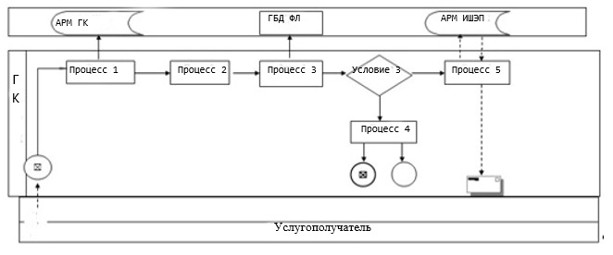

Диаграмма функционального взаимодействия информационных систем,
задействованных в оказании государственной услуги через портал

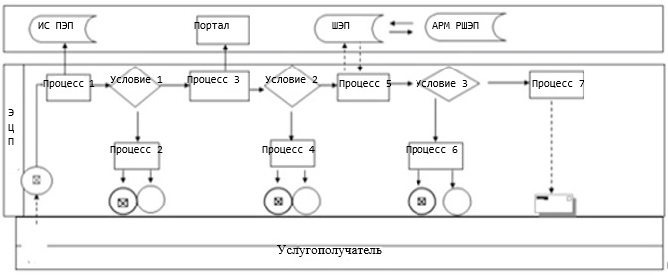
Условные обозначения:
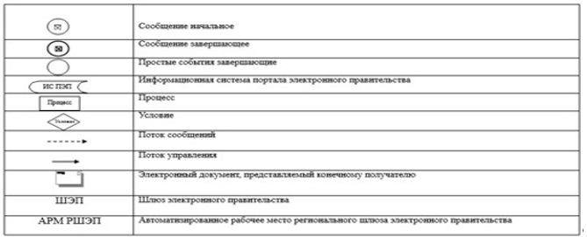

Приложение 2
к регламенту государственной
услуги "Постановка на очередь детей
дошкольного возраста (до 7 лет)
для направления в детские
дошкольные организации"
Справочник бизнес-процессов оказания государственной услуги "Постановка на очередь детей дошкольного возраста (до 7 лет) для направления в детские дошкольные организации"

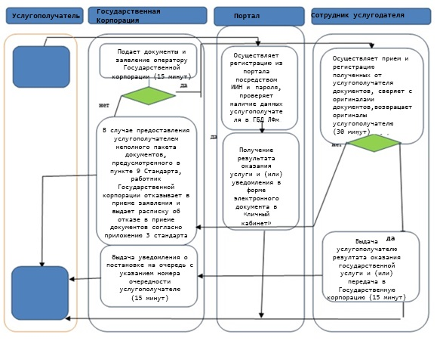

Условные обозначения:

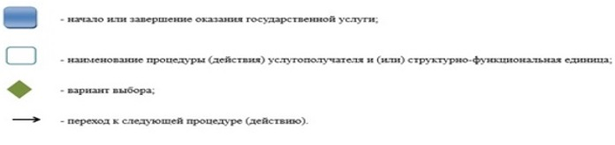

Утвержден
постановлением акимата
Карагандинской области
от 25 августа 2015 года
№ 49/02
Регламент
государственной услуги "Прием документов и зачисление детей
в дошкольные организации образования"
1. Общие положения
1. Государственная услуга "Прием документов и зачисление детей в дошкольные организации образования" (далее – государственная услуга) оказывается дошкольными организациями всех видов и типов (далее – услугодатель).
Прием и выдача документов для оказания государственной услуги осуществляются через канцелярию услугодателя.
2. Форма оказания государственной услуги: бумажная.
3. Результатом оказываемой государственной услуги является зачисление ребенка в дошкольную организацию на основании заявления одного из родителей или законного представителя.
Форма предоставления результата государственной услуги: бумажная.
2. Описание порядка действий структурных подразделений
(работников) услугодателя в процессе оказания государственной услуги
4. Основанием для начала процедуры (действия) по оказанию государственной услуги является заявление в произвольной форме.
5. Содержание каждой процедуры (действия) и его результат, входящей в состав процесса оказания государственной услуги:
1) сотрудник канцелярии услугодателя с момента подачи необходимых документов, указанных в пункте 9 стандарта государственной услуги "Прием документов и зачисление детей в дошкольные организации образования", утвержденного приказом Министерства образования и науки Республики Казахстан от 07 апреля 2015 года № 172 "Об утверждении стандартов государственных услуг, оказываемых местными исполнительными органами в сфере дошкольного воспитания и обучения" (зарегистрирован в Реестре государственной регистрации нормативных правовых актов за № 10981) (далее – Стандарт) осуществляет прием и регистрацию в течение 15 (пятнадцати) минут;
2) руководство услугодателя рассматривает документы и выносит результат оказываемой услуги в течение 15 (пятнадцати) минут.
Результат – зачисление ребенка в дошкольную организацию на основании заявления одного из родителей или законного представителя.
3. Описание порядка взаимодействия структурных подразделений (работников) услугодателя в процессе оказания государственной услуги
6. Перечень структурных подразделений (работников) услугодателя, которые участвуют в процессе оказания государственной услуги:
1) сотрудник канцелярии услугодателя;
2) руководитель услугодателя.
7. Описание последовательности процедур (действий) между структурными подразделениями (работниками):
1) сотрудник канцелярии услугодателя с момента подачи необходимых документов, осуществляет прием и регистрацию;
2) руководство услугодателя рассматривает документы и выносит результат оказываемой услуги.
Подробное описание последовательности процедур (действий), взаимодействий структурных подразделений (работников) услугодателя в процессе оказания государственной услуги отражается в справочнике бизнес-процессов оказания государственной услуги согласно приложению 1 к настоящему регламенту государственной услуги.
4. Описание порядка взаимодействия с Государственной корпорацией "Правительство для граждан" и (или) иными услугодателями, а также порядка использования информационных систем в процессе оказания государственной услуги
Сноска. Заголовок главы 4 – в редакции постановления акимата Карагандинской области от 20.06.2016 № 43/06 (вводится в действие по истечении десяти календарных дней после дня его первого официального опубликования).
8. Согласно стандарту государственная услуга не автоматизированная и не оказывается через некоммерческое акционерное общество "Государственная корпорация "Правительство для граждан".
Сноска. Пункт 8 – в редакции постановления акимата Карагандинской области от 20.06.2016 № 43/06 (вводится в действие по истечении десяти календарных дней после дня его первого официального опубликования).
Приложение 1
к Регламенту государственной услуги
"Прием документов и зачисление детей
в дошкольные организации образования"
Справочник
бизнес-процессов оказания государственной услуги
"Прием документов и зачисление детей в дошкольные организации образования"

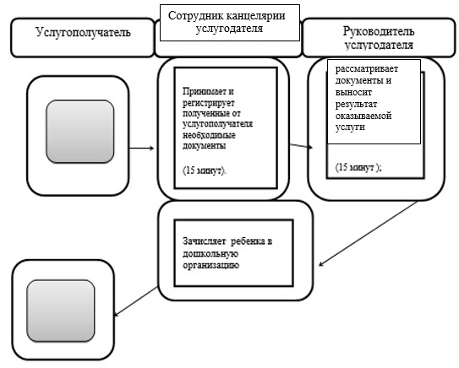

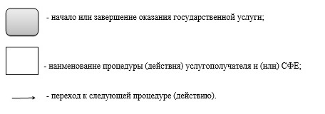

© 2012. РГП на ПХВ Республиканский центр правовой информации Министерства юстиции Республики Казахстан

